Технологическая карта урока «Алгоритмы выполнения типовых заданий по химии ОГЭ 2025 »

|  |  |
| --- | --- |
| Авторы | Морозова Ольга Викторовна |
| Тема | Алгоритмы выполнения типовых заданий по химии ОГЭ 2025 |
| Цель | Подготовиться к успешной сдаче государственной итоговой аттестации |
| Задачи | Образовательные:   * Систематизировать, закрепить, расширить знания по основным разделам курса химии; * Отрабатывать применение теоретических знаний на практике при решении заданий; * Сформировать навыки тестирования; * Закрепить навыки решения задач по химии; * Совершенствовать навыки работы с текстом и умения сравнивать, обобщать, делать выводы.   Развивающие:   * Умения находить в тексте необходимый для характеристики; * Формировать умения аргументировать свою позицию.   Воспитательные:   * Воспитание коллективизма, сотрудничества; * Воспитывать положительное отношение к учению, чувства ответственности учащегося за свою работу; |
| Функциональная грамотность | * Читательская грамотность; * Глобальные компетенции; * Логическое мышление. |
| Планируемые результаты | * Расширить знания по основным разделам курса химии; * Находить необходимую информацию, производить анализ существенных признаков предметов, синтез, сравнение. |

|  |  |  |  |  |
| --- | --- | --- | --- | --- |
| **Этапы деятельности на занятии** | **№ слайда** | **Деятельность учителя** | **Деятельность обучающихся** | **Формируемые УУД** |
| 1 Организационный момент | 1 | Проверяет готовность к консультации. | Все рассаживаются  по местам, проверяют наличие необходимых учебных принадлежностей. | - самоопределяются, настраиваются на занятие.  - умение организовывать себя, своё рабочее место, чётко следовать командам |
| 2.Начало консультации | **2** | Выводит эпиграф:  «Если трудности и преграды встают на твоём пути, недостаточно оставаться невозмутимым и сохранять спокойствие. Смело и радостно устремляйся вперёд, преодолевая одно препятствие за другим. Действуй, как говорит пословица: «Чем больше воды, тем выше корабль.  *Ямамото Цунэтомо. Хагакурэ* | Читают эпиграф и отвечают на вопросы. | - развитие коммуникативных навыков;  - построение логической цепи рассуждений; |
| **3-4** | **Учитель:** «На нашем сегодняшнем занятии мы покажем нашим гостям, как мы готовимся к экзаменам ОГЭ по химии. Структура ОГЭ по предмету химия состоит из  двух частей: задания с кратким ответом и задания с развернутым ответом. Их можно разделить на три уровня сложности (базовый, повышенный и высокий).  Предлагаем вашему вниманию разбор заданий из второй части.  . | * Работа состоит из двух частей. * Часть 1 содержит 19 заданий с кратким ответом, подразумевающих самостоятельное формулирование и запись ответа в виде числа или последовательности цифр. * Часть 2 содержит 4 задания: 3 задания этой части подразумевают запись развёрнутого ответа, 1 задание этой части предполагает выполнение реального химического эксперимента и оформление его результатов. |
| 3.Этап открытия новых знаний | **5-6** | **Учитель**: ОГЭ по химии 2025 года включает немало подводных камней. На первый взгляд, ответ на поверхности, но часто это не так. Рассмотрим некоторые задания. | Слушают учителя. Задают вопросы по материалу.  **Задание 1.** Атомы и молекулы. Химический элемент. Простые и сложные вещества  Слова - указатели | - умение анализировать информацию и формулировать вопросы. |
| **7** | **Учитель:**  ***Сложности:***  **подобрать соответствующие продукты реакции**  **вспомнить об условиях протекания реакций**  **в заданиях этого типа могут встретиться реакции с концентрированными кислотами, реакции щелочей с простыми веществами, а также образование комплексных и кислых солей.**  **Можно воспользоваться методом исключения** | **Задание 2.** Периодический закон и Периодическая система элементов  Выполняют задание и комментируют ответы.  **Задание 8** . Химические свойства оксидов: оснόвных, амфотерных, кислотных | - умение взаимодействовать с педагогическими работниками и сверстниками;  - умение оценивать информацию и анализировать её. |
| **8** | **Учитель**:  ***Сложность* заключается в том, что нам неизвестно количество зашифрованных правильных ответов, то есть может получиться как один, так и два, три и даже четыре правильных ответа.**  **Можно воспользоваться методом исключения** | **Задание 16.** Безопасность в лаборатории. Смеси. Химическое загрязнение.  Тренажер задания 16 ОГЭ по химии | - умение выбирать, анализировать, систематизировать и интерпретировать информацию. |
|  | **9** | **Учитель**:  **Разбор задания 20.  Степень окисления химических элементов. Окислитель и восстановитель. Окислительно-восстановительные реакции.** | Слушают учителя. Выполняют решение задачи. Осуществляют ее проверку.  Приложение 1,2 | - умение выражать себя, свою точку зрения;  - работа с информацией: умение выбирать, анализировать, систематизировать и интерпретировать информацию. |
|  | **10** | **Учитель:**  **Алгоритм составления уравнений окислительно-восстановительных реакций методом электронного баланса** |  | работа с информацией: умение выбирать, анализировать, систематизировать и интерпретировать информацию. |
| 4. Этап систематизации знаний | **11** | **Учитель:**  **Цель:** Оценить работы учеников и найти ошибки или недочёты  **Задание 20.** Используя метод электронного баланса, расставьте коэффициенты в уравнении реакции, схема которой  KNO3 + NH4Cl → N2O + H2O + KCl  Определите окислитель и восстановитель. |  | - умение выражать себя, свою точку зрения; |
| 5. Итоги | **12** | Проводят рефлексию.  Комментируют выполнение работы обучающихся. Собирают рабочие листы. | Сдают рабочие листы. | - умение взаимодействовать с педагогическими работниками и сверстниками. |

Приложение 1

**Разбор задания 20.** Степень окисления химических элементов. Окислитель и восстановитель. Окислительно-восстановительные реакции.

1. **Окислительно – восстановительными реакциями** называют реакции, протекающие с изменением степеней окисления элементов, входящих в состав реагирующих веществ.
2. **Окисление -** процесс отдачи электронов атомами, молекулами или ионами, приводящий к **повышению** сте­пени окисления.
3. **Восстановитель** - вещество, атомы или ионы которых отдают электроны. Восстановитель, отдавая электроны, окисляется.
4. **Восстановление** - процесс **присоединения** электронов атомом, молекулой или ионом, приводящий к **понижению** степени окисления.
5. **Окислитель** - вещество, атомы или ионы которых присоединяют электроны**.** Окислитель, присоединяя электроны, восстанавливается.

Для выполнения данного задания необходимо знать:

1. Правила определения степени окисления элемента в соединении:

* С.О. свободных атомов и простых веществ равна нулю.
* Сумма степеней окисления всех атомов в сложном веществе равна нулю.
* Металлы имеют только положительную С.О.
* С.О. атомов щелочных металлов +1.
* С.О. атомов щелочноземельных металлов +2.
* С.О. атомов бора, алюминия +3.
* С.О. атомов водорода +1 (в гидридах щелочных и щелочноземельных металлов –1).
* С.О. атомов кислорода –2 (исключения: в пероксидах –1, в OF2 +2).
* С.О. атомов фтора всегда - 1.
* Степень окисления одноатомного иона совпадает с зарядом иона.
* Высшая (максимальная) С.О. элемента равна номеру группы.
* Низшая (минимальная) С.О. элемента определяется по формуле: номер группы -8.

1. Валентные электроны располагаются на внешнем слое у элементов А - групп, на внешнем слое и d – подуровне предпоследнего слоя у элементов В - групп.
2. Общее число электронов, отданных восстановителем, равно числу электронов, принятых окислителем.
3. **О**тдать – **О**кислиться, **В**зять – **В**осстановиться.
4. Элемент **в высшей степени окисления** – окислитель, элемент в **низшей** степени окисления – восстановитель. **Производные в промежуточной степени окисления** могут быть как окислителями, так и восстановителями.

Алгоритм составления уравнений окислительно-восстановительных реакций методом электронного баланса

|  |  |
| --- | --- |
| Последовательность действий | Выполнение действий |
| 1.Запишите схему реакции |  |
| 2.В заданной схеме реакции определите степени окисления каждого химического элемен­та в формулах исходных веществ и продуктах реакции (если можете, то определите сразу те элементы, у которых степени окисления меняются). Подчеркните эти элементы. |  |
| 3. Выпишите знаки этих химических элементов с указанием исходной и конечной степеней окисления через стрелку.Определите окислитель и восстановитель. |  |
| 4. Покажите процессы отдачи электронов восстановителем и присоединения электронов окислителем. |  |
| 5.Составьте схему электронного баланса. Для этого между числами отданных и принятых электронов найдите наименьшее общее кратное и поделите его на число принятых и отданных электронов – найдите основные коэффициенты и вынесите их за черту слева. |  |
| 6. Перенесите основные коэффициенты в молекулярное уравнение и поставьте их перед окислителем и восстановителем. Оставшиеся коэффициенты подберите так: сначала перед металлами, затем перед кислотными остатками (неметаллами) и перед водородом и кислородом. |  |
| 7. Проверьте правильность расстановки коэффициентом, путем сравнения числа моль атомов кислорода в левой и правой частях уравнения. |  |
| 8. Стрелку между частями уравнения замените знаком равенства (закон сохранения массы веществ выполнен). |  |

**Закрепление**

**Цель:** Оценить работы учеников и найти ошибки или недочёты

**Задание 20.** Используя метод электронного баланса, расставьте коэффициенты в уравнении реакции, схема которой

KNO3 + NH4Cl → N2O + H2O + KCl

Определите окислитель и восстановитель.

***Пример 1***

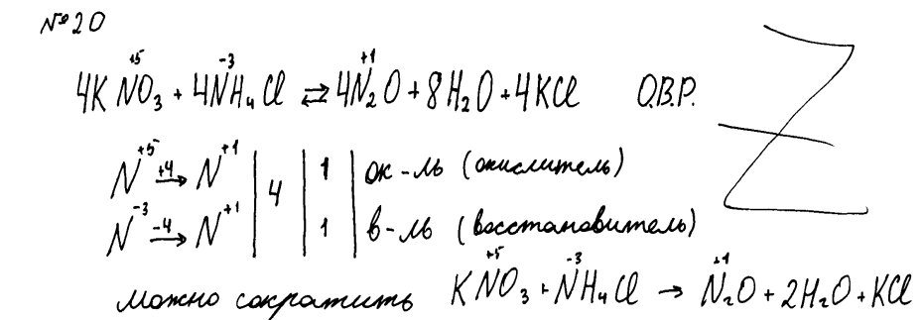

***Пример 2***

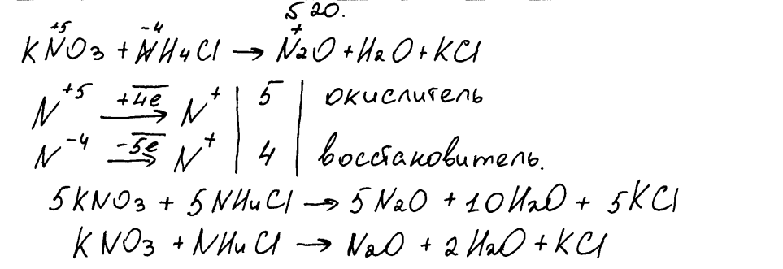

|  |  |
| --- | --- |
| **Содержание верного ответа и указания по оцениванию**  (допускаются иные формулировки ответа, не искажающие его смысла) | **Баллы** |
| Элементы ответа:  1) Составлен электронный баланс:   |  |  | | --- | --- | |  |  | |  |  |   2) Расставлены коэффициенты в уравнении реакции:  3) Указаны: восстановитель и окислитель. |  |
| Ответ правильный и полный, содержит все названные выше элементы | 3 |
| В ответе допущена ошибка только в одном из элементов | 2 |
| В ответе допущены ошибки в двух элементах | 1 |
| Все элементы ответа записаны неверно | 0 |
| *Максимальный балл* | *3* |